服装CAD精品网络课程电子教案

快捷工具栏使用介绍
一、设计理念
结合视频教学来解决课堂重难点，教师演示教授，学生边学边练，可以小组成员间相互讨论，提高学习效率。
二、教学目标
1.知识目标
了解20个快捷工具的作用
2.能力目标
掌握20个快捷工具的使用方法
三、教学重点与难点
1．教学重点：20个快捷工具的作用
2．教学难点：20个快捷工具的使用方法
四、教学方法及策略
1.教法方面：视频教学演示，实践操作演示
2.学法方面：实践操作
五、教学准备
机房：与学生人数同等数量的电脑以及可以控制学生电脑的教师机。
六、课时安排
1.理论教学：1课时
2.实践教学：1课时
七、教学实施过程（以下参考格式）
（一）情境导入
打开富怡服装设计与放码系统界面，向学生明确快捷工具栏所包括的图标，如图3所示。
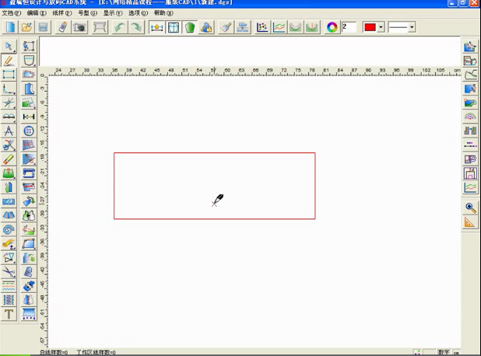
图3
（二）学习任务描述
了解快捷工具栏的所有工具使用方法。
（三）实践操作训练
1. 新建

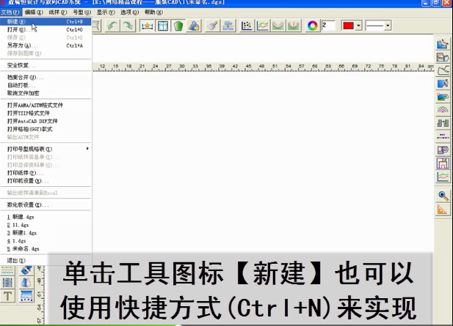
2.打开
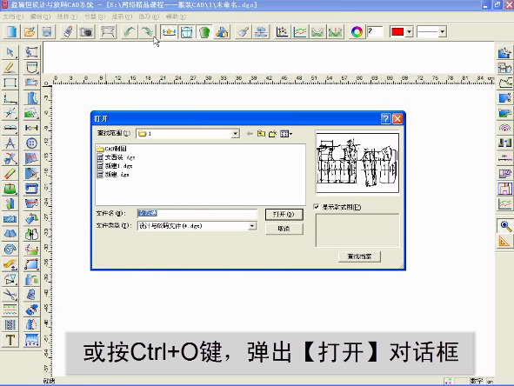
3.保存
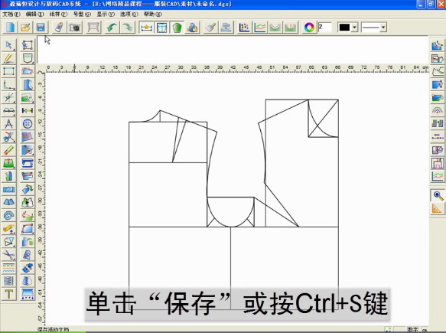

4.撤销
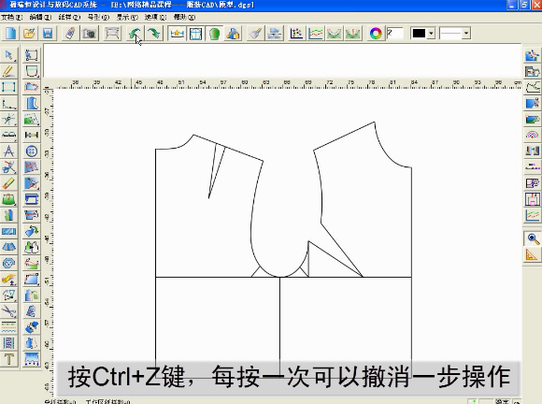
5.重新执行
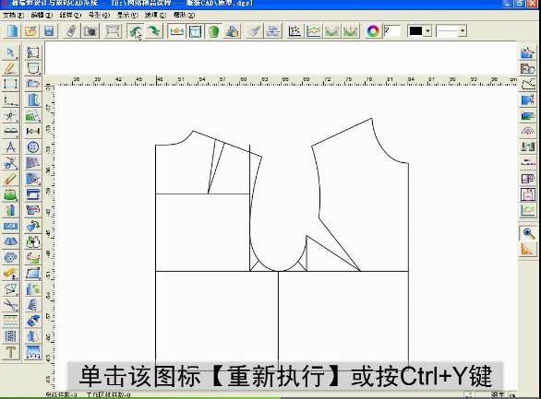
6.显示/隐藏变量标注
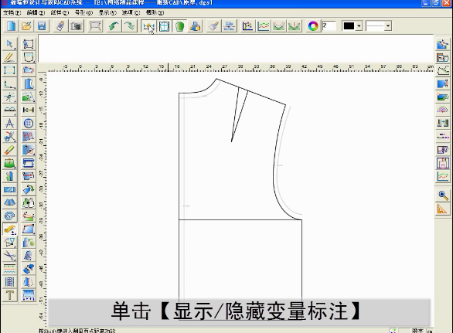
7.显示/隐藏结构线
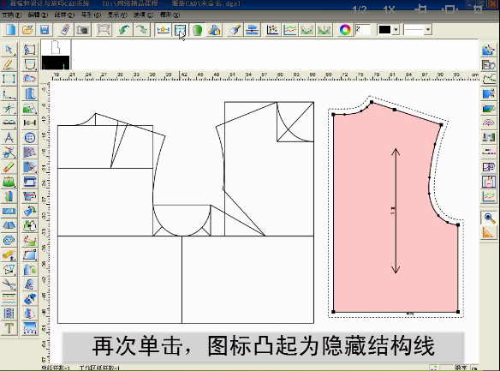
8. 显示/隐藏纸样
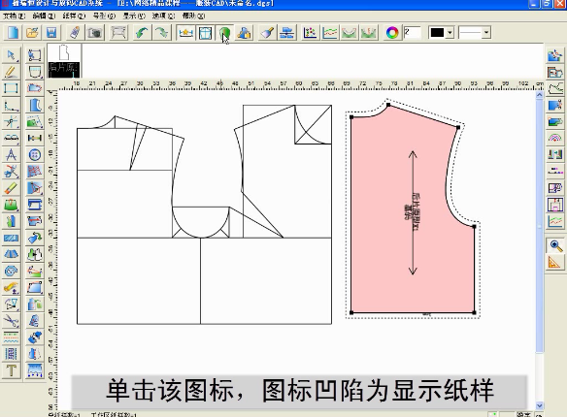
9.仅显示一个纸样
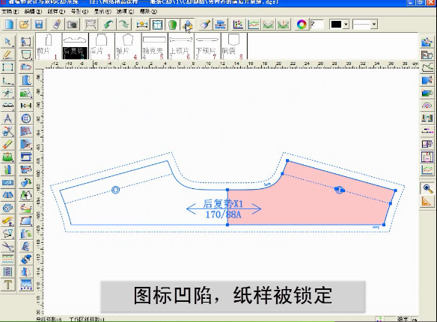
10.将工作区的纸样收起
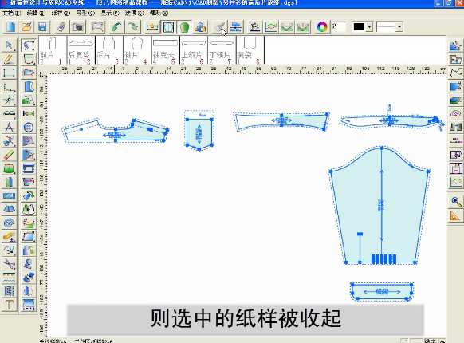
11.按布料种类分类显示纸样
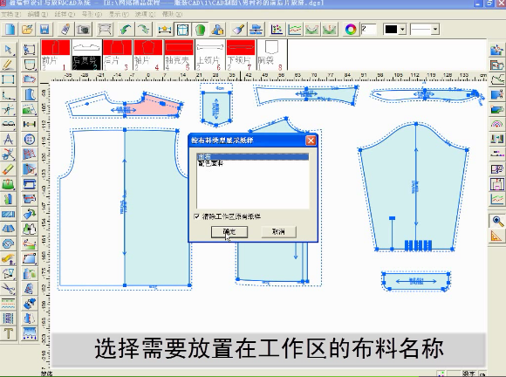
12.点放码表
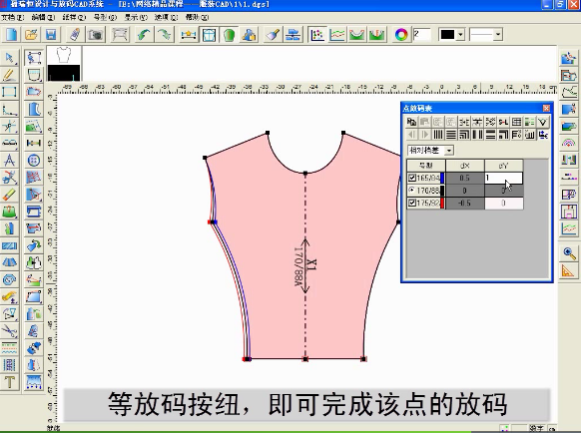
13.定型放码
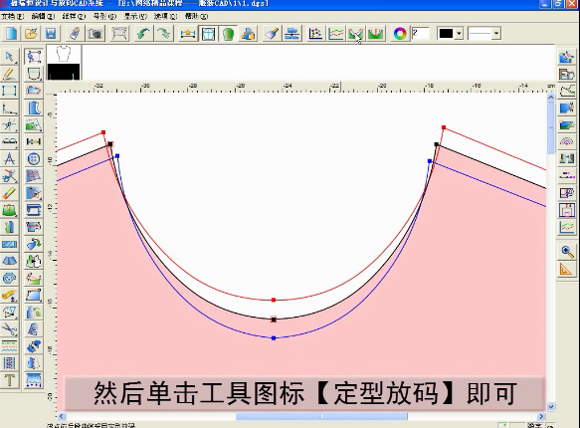
14.等幅高放码
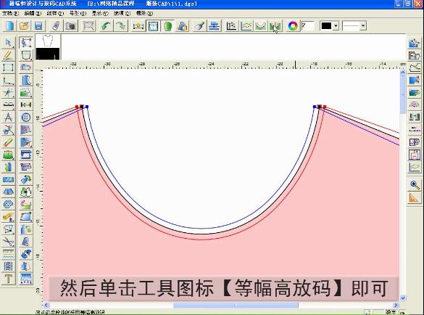
15.颜色设置
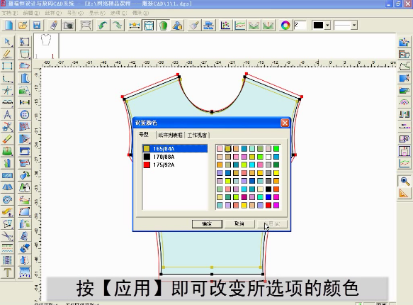
16.线颜色
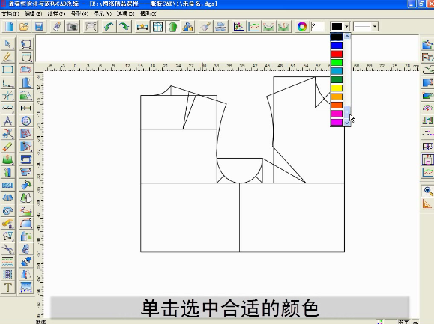
17.线类型
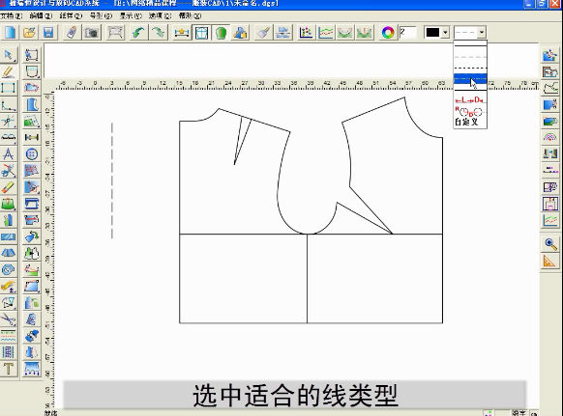
18.等分数
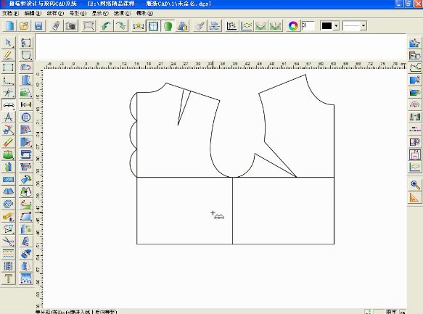
19.曲线显示形状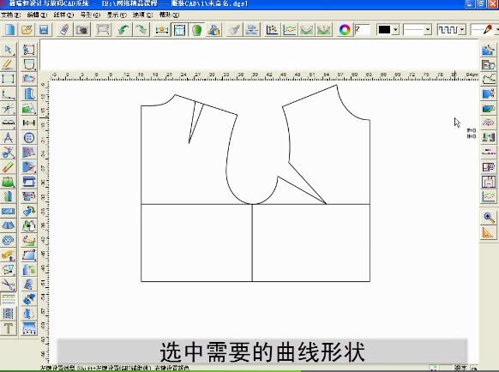
20.辅助线的输出类型
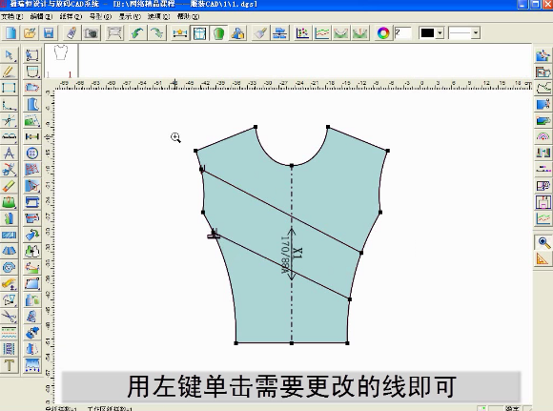

（四）理论知识学习
书本P5－P11所有快捷工具栏的文字使用说明。

（五）考核评价反馈
教师活动：结合相关理论知识和实践操作考核标准，以小组的形式组织考核评价。
考核时间 | 序号 | 项目 | 配分 | 序号 | 项目 | 配分
30分钟 | 1 | 新建 | 5 | 11 | 按布料种类分类显示纸样 | 5
30分钟 | 2 | 打开 | 5 | 12 | 点放码表 | 5
30分钟 | 3 | 保存 | 5 | 13 | 定型放码 | 5
30分钟 | 4 | 撤销 | 5 | 14 | 等幅高放码 | 5
30分钟 | 5 | 重新执行 | 5 | 15 | 颜色设置 | 5
30分钟 | 6 | 显示/隐藏变量标注 | 5 | 16 | 线颜色 | 5
30分钟 | 7 | 显示/隐藏结构线 | 5 | 17 | 线类型 | 5
30分钟 | 8 | 显示/隐藏纸样 | 5 | 18 | 等分数 | 5
30分钟 | 9 | 仅显示一个纸样 | 5 | 19 | 曲线显示形状 | 5
30分钟 | 10 | 将工作区的纸样收起 | 5 | 20 | 辅助线的输出类型 | 5
分数合计 |  |  | 100
学生活动：充分发挥团队协作的作用，积极参与理论知识、实践技能及综合职业能力的考核。
（六）总结汇报提升
教师活动：总结教学重点与难点，汇报分析小组考核评价情况。
学生活动：小组总结各成员的总体表现，汇报教学内容的掌握情况。
九、教学反思
学生通过具体款式学习这些快捷按钮，会更容易理解。

